МИНИСТЕРСТВО ОБРАЗОВАНИЯ РЕСПУБЛИКИ БЕЛАРУСЬ

ГЛАВНОЕ УПРАВЛЕНИЕ ПО ОБРАЗОВАНИЮ

МОГИЛЕВСКОГО ОБЛАСТНОГО ИСПОЛНИТЕЛЬНОГО КОМИТЕТА

УЧРЕЖДЕНИЕ ОБРАЗОВАНИЯ

«МОГИЛЕВСКИЙ ГОСУДАРСТВЕННЫЙ ПОЛИТЕХНИЧЕСКИЙ КОЛЛЕДЖ»

|  |  |
| --- | --- |
| Специальность | 2– 40 01 01 |
| Учебная группа | ПО-455 |
|  |  |

Учебная дисциплина Инструментальное

программное обеспечение

**ОТЧЕТ ПО ЛАБОРАТОРНОЙ РАБОТЕ №1**

**РАЗРАБОТКА, ОТЛАДКА И ИСПЫТАНИЕ ЛИНЕЙНЫХ ПРОГРАММ И МАТЕМАТИЧЕСКИХ ФУНКЦИЙ**

Выполнил Савич А.О.

Проверил Денисовец Д. А.

2021

1. **Цель работы**

Формирование умений разрабатывать, выполнять отладку и испытание линейных программ и математических функций

**2 Индивидуальное задание**

# Вариант 8

1 Напишите программу на языке программирования Python для расчета по двум формулам. Предварительно подготовьте тестовые примеры по второй формуле с помощью калькулятора (результат вычисления по первой формуле должен совпадать со второй).

Результаты вычислений выведите на экран:

1. в формате с плавающей точкой, ограничить количество знаков

после запятой до трех;

1. в научной нотации.

$a_{1}=\cos^{4}x+\sin^{2}y+\frac{1}{4}\sin^{2}2x-1;$ $a_{2}=\sin\left(y+x\right)∙\sin\left(y-x\right).$

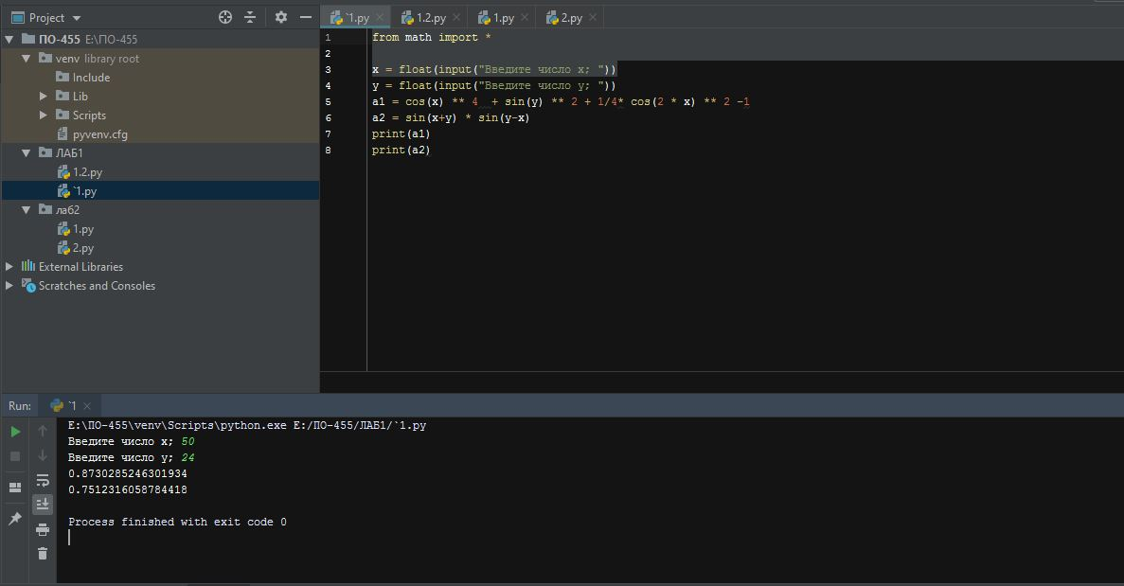

2 Разработайте алгоритм и напишите программу решения задачи на языке программирования Python в соответствии с заданным вариантом.

8 Найдите сумму и произведение цифр трехзначного числа, которое вводит пользователь.

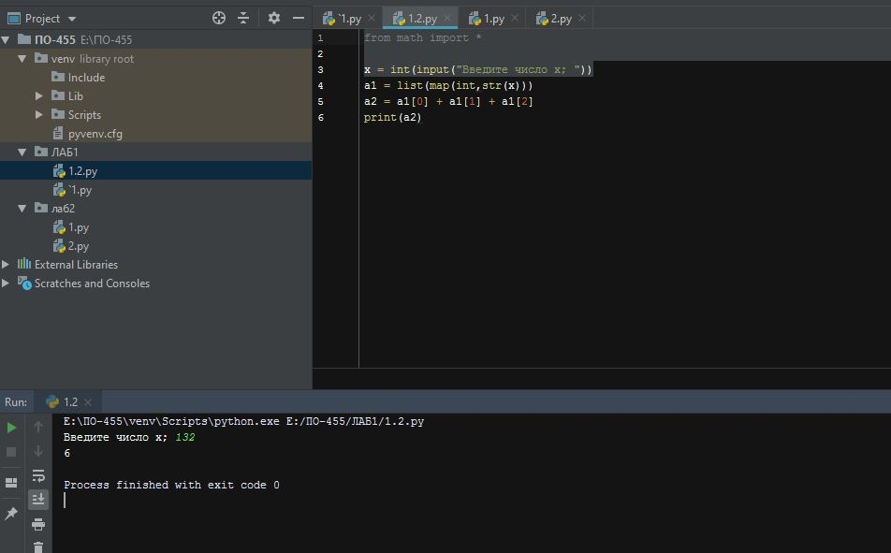

**3 Контрольные вопросы**

**1 Дайте понятие «Линейный алгоритм».**

**Линейный алгоритм** – это алгоритм, в котором все действия выполняются в строгом порядке, последовательно, одно за другим. Программа, реализующая линейный алгоритм, называется программой с линейной структурой.

**2 Перечислите типы данных и приоритеты операций в языке**

**Python.**

**Int**- целое число,

**Float**-действительное число,

**Str**-строка,

**List**-список, в данном случае из трех целых чисел.

**3 Объясните, как в языке Python осуществляется вывод данных.**

Для вывода данных используется функция print может выводить не только значения переменных, но и значения любых выражений. Например, допустима запись print(2 + 2 ** 2). Также при помощи функции print можно выводить значение не одного, а нескольких выражений, для этого нужно перечислить их через запятую:

**a = 1 b = 2 print(a, '+', b, '=', a + b)**

В данном случае будет напечатан текст 1 + 2 = 3: сначала выводится значение переменной a, затем строка из знака “+”, затем значение переменной b, затем строка из знака “=”, наконец, значение суммы a + b.

Обратите внимание, выводимые значение разделяются одним пробелом. Но такое поведение можно изменить: можно разделять выводимые значения двумя пробелами, любым другим символом, любой другой строкой, выводить их в отдельных строках или не разделять никак.

**Вывод:** Научился разрабатывать, выполнять отладку и испытание линейных программ и математических функций